- 請寫出下列各商店是便利商店還是超級市場。 12%
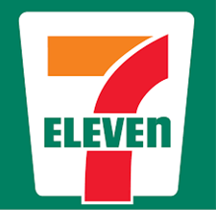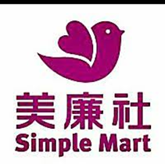
( )( )( )( )( )( )
- 請寫出表格中便利商店和超級市場的不同： 18%
 | 營業時間 | 賣場面積 | 店家數量(填寫多或少)
便利商店
超級市場
 | 販賣商品數量(填寫多或少) | 同樣商品在貨架上的數量 | 同樣商品在貨架上的售價
便利商店
超級市場
 | 店內是否有商品分類標示牌 | 店內服務人員人數的多少  (填寫多或少) | 服務人員必須具備的工作技能(填寫多或少)
便利商店
超級市場
三、請將下列商品填在適當的空格中：40% (請寫出數字即可：1.2.3……)
1.報紙、2.熱狗、3.現煮咖啡、4.剪刀、5.熱好包子、6.原子筆、7.咖哩塊、8.鹽巴、9.雙面膠、10.紅包袋、11.馬桶刷、12.蔬菜、13.生鮮豬肉、14.三角飯糰、15.鮮奶、16.波卡洋芋片、17.泡麵、18.麥香奶茶、
19.蛤蜊、20.鮮魚、21.豆腐、22.雞蛋、23.手錶、24.雨傘、25.掃把、26.拖把、27.砧板、28.奶粉、
29.電池、30.洗面乳、31.鍋子、32.可樂、33.保鮮盒、34.奶嘴、35.牙刷、36.洗衣精、37.布丁、38.面紙、39.香腸、40.微波便當
1. 只有便利商店有：
2. 只有超級市場有：
3. 便利商店和超商都有：
4. 只有大賣場有：
四、請將下列的機器和設備填在適當的空格中：22% (請寫出英文字母即可A,B,C……)
A.咖啡機、B.熱狗機、C.提款機、D.熱飲機、E.顧客座位區、F. EC櫃(網路購物取貨)、G.煮茶葉蛋電鍋、
H.冰淇淋機、I.ibon機、J.證件照片快照機、K.影印機、L.微波爐、M.悠遊卡感應機、N.收銀機、
O.冷藏冰箱、P.冷凍冰箱、Q.熱飲保溫機、R.蒸包機 S.關東煮機 T.驗鈔機 U.條碼機 V.冰沙機
1. 便利商店有：
2. 超級市場有：
3. 便利商店和超商都有：

五、請寫出便利商店服務人員的工作內容：(寫出5項) 5%

六、請寫出超級市場服務人員的工作內容：(寫出3項) 3%

七、你在便利商店有看到一些異業結盟的例子嗎 ？請舉出2個例子 (加分題)

